棠外附小二年级上期语文能力提升专项训练（二）

难检字查字法

姓名：                班级：

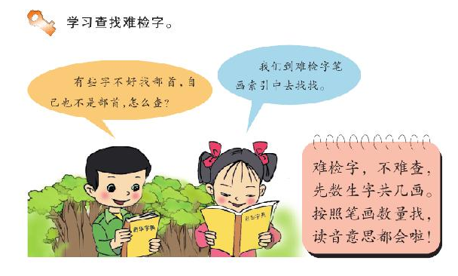

难检字，不难查，

先数生字共几画。

按照笔画数量找，

读音意思都会啦！

有些字不好找部首，自己也不是部首，可以用难检字查字法。你知道这些字都在字典大楼的哪一页吗？

|  |  |  |  |  |
| --- | --- | --- | --- | --- |
| 汉字 | 共几画 | 页码 | 拼音 | 组词 |
| 农 |  |  |  |  |
| 为 |  |  |  |  |
| 更 |  |  |  |  |
| 者 |  |  |  |  |
| 兢 |  |  |  |  |
| 举 |  |  |  |  |
| 巴 |  |  |  |  |
| 我 |  |  |  |  |
| 乡 |  |  |  |  |